Муниципальное казённое дошкольное образовательное учреждение

«Детский сад № 36»

**Конспект непрерывной образовательной деятельности**

**по художественно-эстетическому развитию: рисование в подготовительной группе**

**на тему: «Мезенская роспись»**

Составил:

воспитатель Пыльнова Д.К.

г. Новомосковск, Тульская область, 2017 г.

1.***ЦЕЛЬ*** *–* знакомство с мезенской росписью.

2.***ЗАДАЧИ:***

**Образовательные:** познакомить с историей появления мезенской росписи, рассмотреть элементы мезенской росписи, символику мезенской росписи.

**Развивающие:** развивать мелку моторику рук, творческое мышление, фантазию.

**Воспитательные:** воспитывать аккуратность, усидчивость, внимательность, трудолюбие.

3. ***ИНТЕГРАЦИЯ ОБРАЗОВАТЕЛЬНЫХ ОБЛАСТЕЙ:***

**Социально-коммуникативное развитие:** развитие общения и взаимодействия ребенка со взрослыми и сверстниками; развитие социального и эмоционального интеллекта, эмоциональной отзывчивости, формирование готовности к изобразительной деятельности; формирование позитивных установок к различным видам труда и творчества; формирование умения детей вести диалог, выражать свои умозаключения.

**Познавательное развитие:** развитие интересов детей, любознательности и познавательной мотивации; развитие воображения и творческой активности.

**Речевое развитие:** обогащение активного словаря.

**Художественно-эстетическое развитие:** формирование у детей чувства гармонии в рисунке, развитие умения правильно располагать рисунок на заданном листе бумаги, развитие мелкой моторики рук.

**Физическое развитие:** формирование правильной осанки, посредством чередования детской деятельности обеспечить физическую активность детей на протяжении всей НОД.

4. ***ИСПОЛЬЗОВАНИЕ СОВРЕМЕННЫХ ОБРАЗОВАТЕЛЬНЫХ ТЕХНОЛОГИЙ:*** ИКТ-технология.

5. ***ОБОРУДОВАНИЕ:*** конспект, ноутбук, проектор, интерактивная доска, расписная доска с мезенской росписью, презентация PowerPoint «Мезенская роспись», доска для рисования мелом, набор цветных мелков, карточки с изображение солнца, птиц и земли (по 10 шт. для каждого ребенка), шаблон туловища животного (10 шт. для каждого ребенка), карандаши, ластики, альбомные листы, гуашь красного и черного цветов, кисть № 2, баночки с водой (по 10 шт. для каждого ребенка).

6. ***ПРЕДВОРИТЕЛЬНАЯ СОВМЕСТНАЯ ДЕЯТЕЛЬНОСТЬ:*** знакомство с солярными знаками, проведение бесед о солярных знаках в декоративно-прикладном искусстве.

7. ***ХОД СОВМЕСТНОЙ ДЕЯТЕЛЬНОСТИ:***

**7.1. Циклограмма:**

|  |  |
| --- | --- |
| **Этапы** | **Время** |
| 1 этап (Организационный) | 1 минута |
| 2 этап (Выход на тему) | 1 минута |
| 3 этап (Формулирование темы и цели) | 1 минута |
| 4 этап (Теоретический: История росписи) | 5 минут |
| 4 этап (Теоретический этап: Работа на доске) | 4 минуты |
| 5 этап (Практический этап: Элементы росписи) | 5 минут |
| *Физкультминутка* | 1 минута |
| 5 этап (Практический этап: Объяснение и выполнение рисунка) | 10 минут |
| 6 этап (Рефлексия) | 2 минуты |

**7.2. Технологическая карта НОД по теме**

|  |  |  |  |  |  |
| --- | --- | --- | --- | --- | --- |
| ***Этап деятельности*** | ***№ слайда*** | ***Содержание совместной деятельности*** | ***Деятельность педагога*** | ***Деятельность детей*** | ***Планируемый результат*** |
| *1 этап (Организационный)* |  | **Воспитатель:**  Собрались все дети в круг,  Я твой друг, и ты мой друг.  Вместе за руки возьмемся  И друг другу улыбнемся!  (Взяться за руки и посмотреть друг на друга с улыбкой).  **Воспитатель:** Дети, а вы готовы сегодня узнать секреты народных мастеров?  **Дети (возможный ответ):** Да.  **Воспитатель:** Тогда садитесь за столы. Сегодня я проведу занятие по рисованию. Надеюсь на вашу активность и внимательность. Внимательно слушайте, смотрите на меня. Вам сегодня понадобятся альбомные листы, карандаш, ластик, кисти, гуашь. | Приветствует детей, задает положительный эмоциональный настрой.  Предлагает занять места. | Приветствуют друг друга.  Занимают удобные места за столами. | Дети настроены на общение.  Дети готовы к предстоящей деятельности. |
| *2 этап (Выход на тему)* |  | **Воспитатель:** Дети, посмотрите, что я вам принесла на занятие. Это доска с мезенской росписью.  C:\Users\wkvad\Desktop\Даша учёба\123\P_20171011_131711.jpg  Рис. 1 Доска с мезенской росписью  Все элементы изображены не просто так. Три яруса - три мира (нижний, средний и верхний или подземный, наземный и небесный). Нижний и средний ярусы заполняют олени и кони. Верхний ярус - птицы. Образ коня у народов севера - это и оберег (конь на крыше), а также символ солнца, плодородия, источник жизненных благ. Ярусы разделены горизонтальными полосами, заполненными повторяющимся узором. Дети, исходя из сообщения, как вы думаете, что будем сегодня рисовать?  **Дети (возможный ответ):** Коня, птиц, солнце …  **Воспитатель:** Молодцы. Тема нашего занятия «Мезенская роспись». | Предлагает рассмотреть доску с мезенской росписью, рассказывает об изображенных элементах. | Рассматривают элементы мезенской росписью.  Определяют тему занятия. | Дети проявляют интерес к предстоящей деятельности. |
| *3 этап (Формулирование темы и цели)* | 1 | **Воспитатель:** Сегодня мы с вами познакомимся с мезенской росписью, рассмотрим её элементы и что они обозначают, и на практической части занятия выполним рисунок с применением элементов мезенской росписи.  Сначала рассмотрим историю росписи. | Формулирует тему и цель занятия. |  |  |
| *4 этап (Теоретический этап: История росписи)* | 2  3 | **Воспитатель:** Как и большинство других народных промыслов свое название мезенская роспись получила от местности в которой зародилась. Ребята, как вы думаете, от какого слова она образовалась?  **Дети (возможный ответ):** Мезень.  **Воспитатель:** Эта роспись зародилась в Удорском районе, вы слышали название этого района?  **Дети (возможный ответ):** Нет.  **Воспитатель:** Удора располагается по реке Мезень - отсюда и название росписи. Мезенская роспись одна из наиболее древних художественных промыслов. Расписные прялки и короба, широко распространялись по реке Пинеге, вывозились на Печору, Двину и Онегу. Ребята, как вы думаете, для чего расписывали предметы быта?  **Дети (возможный ответ):** Для красоты.  **Воспитатель:** Правильно. Для красоты, для продажи, народ коми обменивал свои расписные прялки, короба на ткань, продукты питания. В мезени нет обычной народной яркости, многоцветности. Орнаменты имеют графическую форму. Мезенская роспись – это свой самобытный орнамент. Каждая деталь орнамента мезенской росписи глубоко символична. Каждый квадратик и ромбик, зверь или птица - находятся именно в том месте, где они и должны быть, чтобы передать нам рассказ леса, ветра, земли и неба. Художник выстраивает узор, подчиняясь строгим правилам построения орнамента. В древности Мезень писалась сажей и глиной, которые растворяли в настое смолы лиственницы. Выполнялась роспись размоченной на конце щепкой и пером тетерева, что указывает на очень древние традиции. А сегодня художники доски расписывают гуашью, акриловыми красками. | Вводит элемент новизны, используя сюрпризный момент на основе ИКТ-технологии, вовлекает в слушание, стимулирует интерес детей. | Слушают, узнают об истории создания мезенской росписи, рассуждают. | Дети получают новые знания, проявляют интерес к мезенской росписи. |
| *4 этап (Теоретический этап: Работа на доске)* | 4 | **Воспитатель:** Ребята, представьте, что вы мастера, живущие 500 лет назад. Давайте, поиграем в игру «Мезенские мастера». Как бы вы изобразили условно, графически солнце? Кто хочет показать на доске?  **Ребенок 1** (рисует на доске солнце)*.*  **Воспитатель:** А, как нарисовали бы птицу?  **Ребенок 2:** (рисует на доске птицу).  **Воспитатель:** А, как нарисовали бы землю?  **Ребенок 3:** (рисует на доске землю).  **Воспитатель:** У вас получились очень интересные рисунки. Подойдите ко мне и посмотрите, как мастера расписывали прялки и короба (на слайде). | Вовлекает детей в изобразительную деятельность.  Предлагает подойти к интерактивной доске и рассмотреть мезенскую роспись. | По желанию дети изображают предлагаемые воспитателем элементы мезенской росписи.  Дети встают полукругом возле интерактивной доски и рассматривают мезенскую роспись. | Дети проявляют творческую активность в изобразительной деятельности.  Дети получают новые знания о мезенской росписи. |
| *5 этап (Практический этап: Элементы росписи)* | 5 | **Воспитатель:** Ребята, присаживайтесь на свои места. Посмотрите, я раздала вам карточки с элементами мезенской росписи.  C:\Users\wkvad\Desktop\img2.jpg  Рис. 2 Карточка 1 с изображением солнца  C:\Users\wkvad\Desktop\c870c96ebe4f6b376a1909b8570a4fc2.jpg  Рис. 3 Карточка 2 с изображением птицы  C:\Users\wkvad\Desktop\47508938_yel1.jpg  Рис. 4 Карточка 3 с изображением земли  Графически земля часто изображается квадратом.  К числу самых распространенных и любимых образов следует отнести изображение коней и оленей (на слайде). Большинство из них имело красно-оранжевую окраску, несвойственную, как известно, лошадям. Длинные и тонкие ноги лошадей завершались на концах изображением перьев, подобных тем, которые рисовались у птиц. Мы познакомились с элементами мезенской росписи, и теперь ваша задача – выбрать элемент: коня или оленя. Ребята, а чем они отличаются?  **Дети (возможный ответ):** У коня есть грива, у оленя рога.  **Воспитатель:** Правильно. Все отличие оленей от лошадей заключается в том, что вместо гривы у них за спиной такими же черными штрихами рисуются разветвленные рога. | Знакомит с элементами мезенской росписи. | Слушают, узнают об элементах мезенской росписи, рассматривают ее элементы и что они обозначают, рассуждают. | Дети получают новые знания об элементах мезенской росписи. |
| *Физкультминутка* |  | **Воспитатель:** Ребята, а сейчас немного отдохнем, физкультминутку проведем.  Конь меня в дорогу ждет,  (руки за спиной сцеплены в замок)  Бьет копытом у ворот,  (ритмичные поочередные поднимания согнутых в коленях ног)  На ветру играет гривой  Пышной, сказочно красивой.  (покачивания головой, затем наклоны в стороны)  Быстро я в седло вскочу,  Не поеду – полечу!  (подскоки на месте)  Цок-цок-цок,  Цок-цок-цок,  (руки полусогнуты в локтях перед собой)  Там, за дальнею рекой,  Помашу тебе рукой.  (подскоки на месте) | Предлагает детям встать вкруг, проводит физкультминутку. | Встаю вкруг, выполняют физкультминутку. | Смена деятельности детей. |
| *5 этап (Практическая этап: Объяснение и выполнение рисунка)* | 5 | **Воспитатель:** Ребята, займите свои места. Вам необходимо по шаблону обвести туловище животного и дополнить рисунок элементами, которые мы только что рассмотрели и выполнить в цвете.  C:\Users\wkvad\Desktop\img11.jpg  Рис. 4 Шаблон туловища животного  **Воспитатель:** Туловище животного, какого цвета?  **Дети (возможный ответ):** Красного.  **Воспитатель:** Все остальные элементы смотрите на карточках и выполняете в цвете. Прежде чем начать работу, вы хорошо подумайте, какое именно животное вы будете рисовать.  (Дети готовятся к изобразительной деятельности: разбирают альбомные листы, карандаши, ластики, кисти, гуашь, баночки с водой).  **Воспитатель:** А, сейчас подумайте и скажите, с чего грамотнее начинать работу? Слушаем меня внимательно и смотрим. Сначала берём альбомный лист горизонтально и делим его пополам. Простым карандашом намечаем высоту нашего изображения двумя горизонтальными линиями, затем берём шаблон и располагаем его в полосу и обводим. Затем дорисовываем ноги, рога или гриву, и дополняем рисунок элементами с карточек, которые вам понравились. Можете начинать работу. Желаю удачи! | Включает детей в самостоятельную деятельность, предоставляет время для творческой деятельности, наблюдает за детьми во время выполнения задания. | Выбирают материалы, которые можно применить для изобразительной деятельности. Выполняют творческую работу. Если возникла трудность, дети обращаются к воспитателю и друг к другу. | Дети развивают мелкую моторики рук, творческого мышления, фантазии.  Выполняют рисунка с элементами мезенской росписи. |
| *6 этап (Рефлексия)* |  | **Воспитатель:** Какие вы молодцы. Какие интересные рисунки у вас получились. Давайте подведем итоги нашего занятия. Ребята, с какой росписью мы познакомились?  **Дети (возможный ответ):** Мезенская роспись.  **Воспитатель:** Какие новые слова вы сегодня узнали на уроке?  **Дети (возможный ответ):** Мезень, мезенская роспись и др.  **Воспитатель:** Ну вот и подошло время прощаться. На следующем занятии мы узнаем еще много интересного об этой красочной росписи. До новых встреч. | Привлекает детей к подведению итого, рефлексии. | Делятся впечатлениями, выражают собственные чувства к проделанной работе. | Дети оценивают результат своей деятельности,  делают выводы. |

8. ***ПРИЛОЖЕНИЯ:***

Приложение 1

**Презентация PowerPoint «Мезенская роспись»**

Слайд № 1

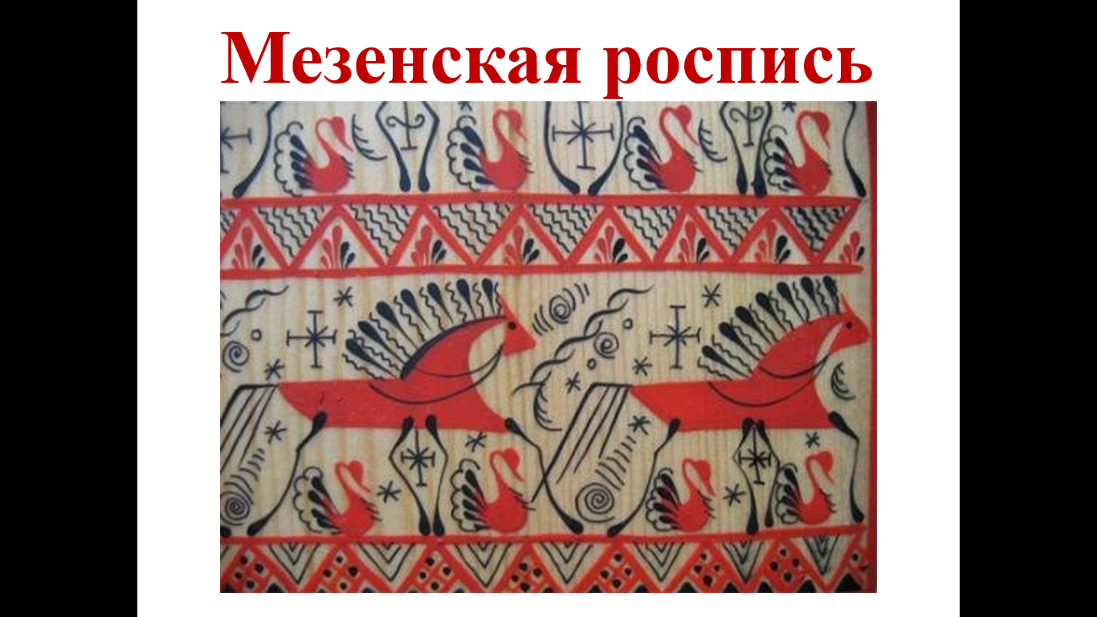

Слайд № 2

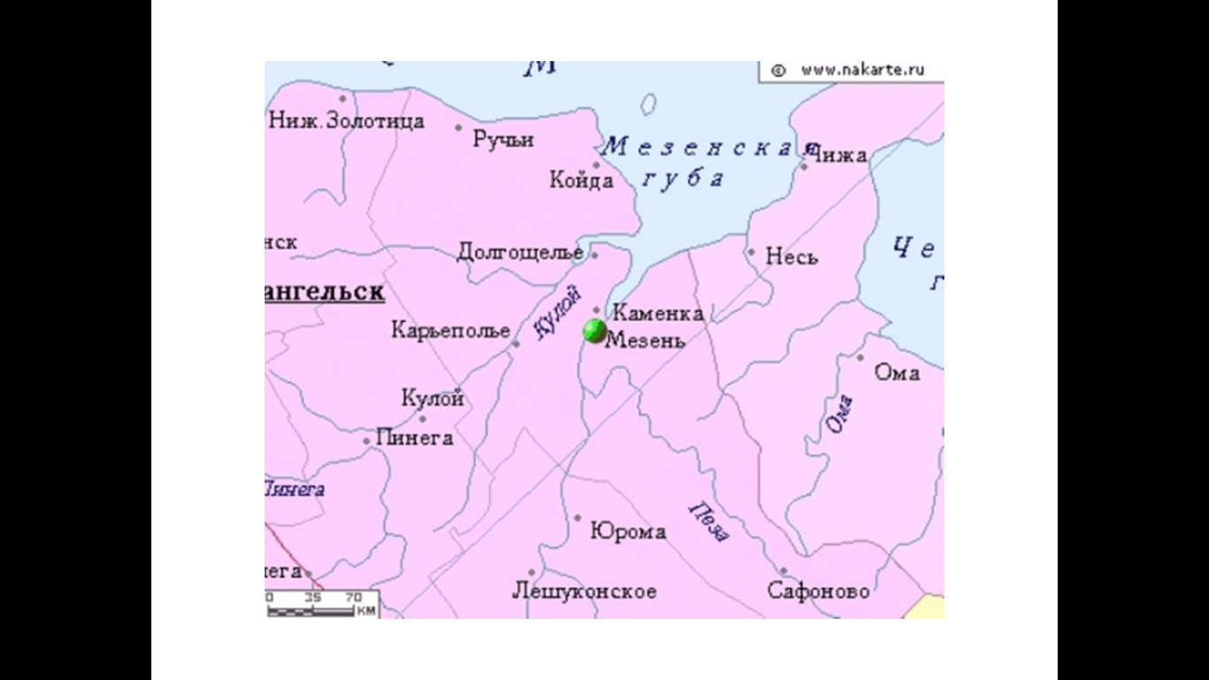

Слайд № 3

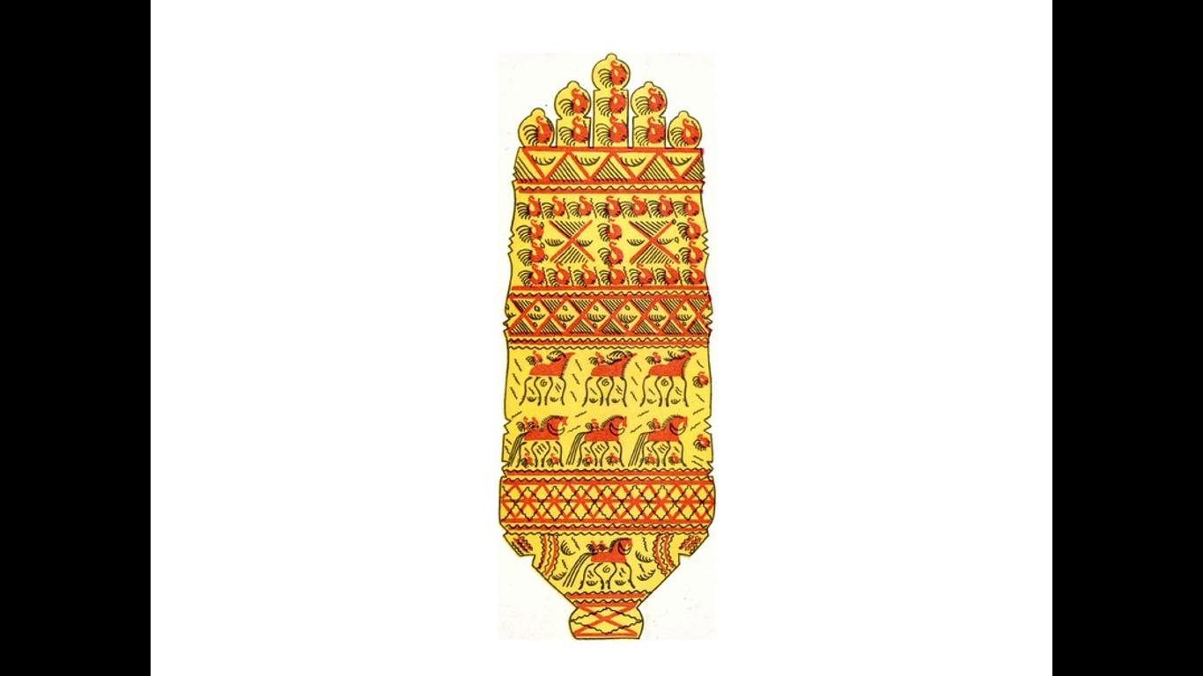

Слайд № 4

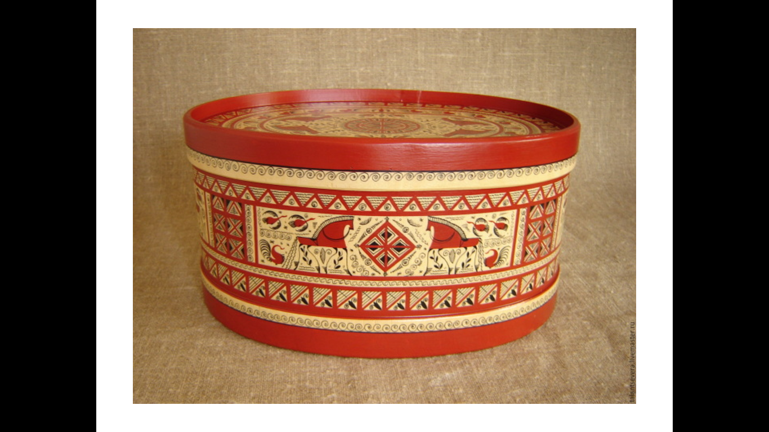

Слайд № 5

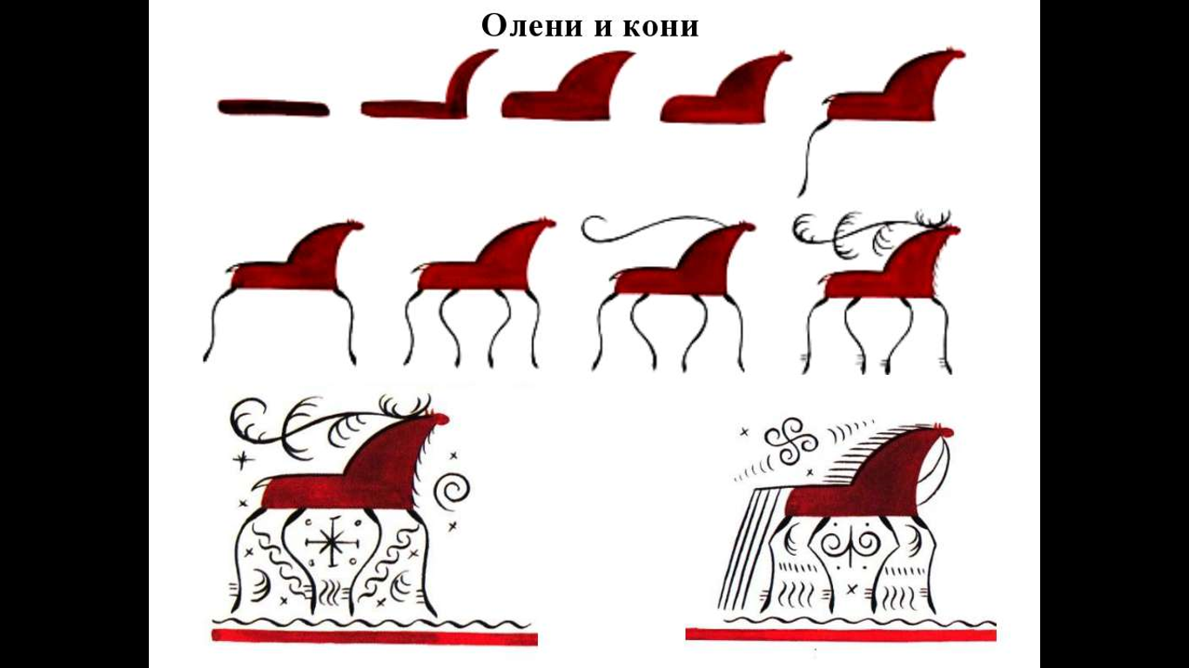

Приложение 2

**Карточки с изображением солнца, птиц, земли**

Карточка № 1



Карточка № 2

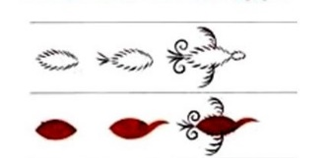

Карточка № 3

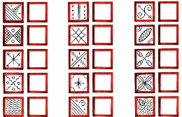

Приложение 3

**Шаблон туловища животного**

